

**BeCALM:**

**Medidas y datos**

Plan de estudios inicial para adultos que aprenden matemáticas:

Creado con financiación de la división de Servicios de Aprendizaje de Adultos y de la Comunidad del Departamento de Educación Primaria y Secundaria de Massachusetts por SABES Mathematics and Adult Numeracy Curriculum & Instruction PD Center, el qual es gestionado por TERC, Inc.



**GUÍA DEL MAESTRO**

Creado con financiación de la división de Servicios de Aprendizaje de Adultos y de la Comunidad del Departamento de Educación Primaria y Secundaria de Massachusetts por el Centro de DP de Matemáticas y Aritmética para Adultos del SABES, que está gestionado por TERC, Inc.

**Agradecimientos**

Los títulos de la serie BeCALM fueron desarrollados por Melissa Braaten para SABES Mathematics and Adult Numeracy Curriculum & Instruction PD Center, con contribuciones de Yvonne Readdy y Sherry Soares.

# Nivel del estudiante

El contenido de matemáticas está dirigido a estudiantes de matemáticas de nivel ABE (aproximadamente GLE 2-4). Si bien los estudiantes adultos de este nivel de matemáticas pueden tener cualquier nivel de lectura, los materiales para estudiantes fueron diseñados para ser utilizados por adultos con un nivel de lectura GLE 2 o superior. Para que todo sea accesible, el texto del paquete para el estudiante se ha reducido al mínimo, para que pueda utilizarse con estudiantes de un nivel de lectura ABE o con estudiantes principiantes o intermedios de inglés.

# Uso en diferentes entornos (presencial, híbrido, penal)

Este plan de estudios se diseñó para ser utilizado en clases en persona (o posiblemente en régimen híbrido). Aunque hay algunas actividades prácticas que podrían hacerse a distancia mediante software de videoconferencia, las principales requieren un formato presencial.

A lo largo de esta guía verá los siguientes iconos que denotan el formato o formatos de entrega de la actividad o recurso:

|  |  |  |  |  |  |
| --- | --- | --- | --- | --- | --- |
| **En persona** | **Icono de "en persona"** | **A distancia** | Icono de "a distancia" | **No recomendado para teléfonos inteligentes** | Icono de "No recomendado para teléfonos inteligentes" |

Cuando es necesario, se ofrecen sugerencias para adaptar las actividades presenciales para su uso en centros penitenciarios.

**Nota:** Los recursos virtuales suelen funcionar mejor en computadoras, portátiles, tabletas o Chromebooks que en Smartphones, especialmente debido al pequeño tamaño de la pantalla. Hay notas sobre los sitios web específicos utilizados en cada unidad. Estas actividades virtuales pueden utilizarse en una clase presencial o asignarse como tarea.

Los estudiantes del nivel sugerido (GLE 2-4) suelen estar *desarrollando* las habilidades contempladas en esta unidad, y no simplemente repasándolas. La prueba piloto de estos materiales ocupó entre 6 y 8 horas de clase para cada unidad.

# La enseñanza de habilidades que son importantes

Enseñar Habilidades Que Importan (TSTM, por sus siglas en inglés) en la educación para adultos es un proyecto de la Oficina de Educación Profesional, Técnica y de Adultos (OCTAE, por sus siglas en inglés). Consulte<https://lincs.ed.gov/state-resources/federal-initiatives/teaching-skills-matter-adult-education> para obtener más información sobre el programa y el conjunto de herramientas.

Parte de TSTM consiste en integrar y contextualizar el desarrollo de habilidades básicas en áreas de contenido relevantes para los estudiantes adultos. Las cinco áreas de contenido destacadas por TSTM son la preparación de la mano de obra, los conocimientos financieros, los conocimientos sobre salud, los conocimientos digitales y la educación cívica. En este plan de estudios, cada unidad contiene una actividad en el contexto de la conocimientos financieros.

Además, estas actividades están diseñadas para desarrollar las habilidades designadas por TSTM como las "habilidades que importan", que incluyen:

* Adaptabilidad y voluntad de aprender
* Comunicación
* Pensamiento crítico
* Habilidades interpersonales
* Navegar por los sistemas
* Resolución de problemas
* Procesar y analizar la información
* Respetar las diferencias y la diversidad
* Autoconciencia

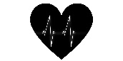Estas actividades se indican con uno de estos iconos.



**Conocimientos financieros Conocimientos de salud**

# Componentes de la instrucción

## Rutinas

Las rutinas de clase pueden ser herramientas potentes en el aula de matemáticas. Las rutinas proporcionan una estructura familiar a una actividad que ayuda a los estudiantes a sentirse seguros porque las instrucciones y las expectativas son predecibles. Sin embargo, una buena rutina matemática sigue proporcionando un reto cognitivo y exige siempre algún tipo de resolución de problemas. Hay varias rutinas incluidas en esta unidad, con notas y descripciones de cómo facilitar estas rutinas en los detalles de la unidad. Los documentos PowerPoint para estas rutinas pueden descargarse en <https://www.dropbox.com/scl/fo/gn9ah3vsray0ktr0jn4le/h?rlkey=yfey4ff2msfhjvuw5blypjb4e&dl=0>

## Introducción de nuevos conceptos

Cada unidad incluye una o dos actividades para introducir los nuevos conceptos de esa unidad. Las instrucciones para facilitarlo se incluyen en los detalles de la unidad. El objetivo es sentar las bases para la comprensión conceptual de los conceptos, en lugar de limitarse a explicar los procedimientos.

## Vocabulario y cosas a tener en cuenta

Cada unidad incluye algunas sugerencias sobre palabras de vocabulario útiles y conceptos erróneos comunes o ideas interesantes de los estudiantes que surgieron en la clase piloto.

## Interacción con los estudiantes y habilidades interpersonales

Siempre que sea posible, es útil permitir que los estudiantes interactúen y trabajen juntos sin que el maestro esté constantemente presente.

# Panorama de los materiales

* Unidad 1: Pasos e instrucciones
* Unidad 2: Medir la longitud
* Unidad 3: Usar las dimensiones

Cada unidad del paquete del estudiante incluye materiales para:

* Conocimientos de salud o proyecto de aplicación
* Actividades y Práctica
* Apoyo con el lenguaje
* Autoevaluación

Esta unidad también va acompañada de documentos PowerPoint adicionales (se pueden descargar por separado):

* *Encuentra algo de la misma longitud…*
* *Estima la longitud*
* *¿Qué soy?*

# Antecedentes de matemáticas: Medidas y datos

El texto que aparece a continuación es una adaptación de Investigations Grade 3, Curriculum Unit: "FROM PACES TO FEET" © 1993 por Savvas Learning Company LLC, o sus afiliados. Utilizado con permiso. Todos los derechos reservados.

Alcance de este plan de estudios

Esta unidad explora tanto la medición como la estadística simple, a medida que los estudiantes desarrollan ideas sobre por qué necesitamos medir, aprenden a utilizar diferentes herramientas y sistemas de medición e interpretan los datos que recogen midiendo. A través de un trabajo inicial con unidades de medida informales y no estándar (pasos pequeños, pasos grandes, ritmo), los estudiantes ven que definir un ritmo estándar o de tamaño medio proporciona medidas más precisas y más coherentes. A continuación, los estudiantes aprenden a utilizar herramientas de medición estándar—reglas y varas de medir en pulgadas, reglas y varas de medir en centímetros—a medida que recopilan datos de medición sobre sí mismos y sobre su salón de clases; luego aprenden formas de organizar, representar y analizar estos datos, descubriendo el poder de la medición para comunicarse sobre el mundo.

La medición conecta las matemáticas con la vida real de forma muy eficaz: Es una herramienta que utilizamos para recopilar datos y comunicarnos sobre el mundo. Esta unidad plantea a los estudiantes por qué la gente necesita medir, las diferentes herramientas y sistemas que utilizamos para medir y cómo utilizamos e interpretamos los datos que se basan en las mediciones.

La recogida y el análisis de datos son partes importantes de esta unidad. Los estudiantes recopilan datos reales a través de la medición, utilizando sistemas de medida tanto informales como estándar. A continuación, representan los datos de diversas formas, describen los puntos de referencia y las características de los datos y, por último, formulan hipótesis y construyen teorías sobre la realidad representada por los datos. A través de las actividades de esta unidad, los estudiantes aprenden a utilizar herramientas y conceptos estadísticos sencillos, adquiriendo una buena base para su trabajo posterior en estadística y análisis de datos.

Construir una base conceptual

Las ideas de los estudiantes sobre la medición surgen de una gran experiencia con la medición informal: Determinar la longitud de algo en pequeños pasos o en cubos de unidades no es solo jugar a medir: es una construcción matemática importante. Percibir la necesidad de describir la longitud de forma fiable y precisa, de modo que se obtengan los mismos resultados si se mide una segunda vez o si lo hace otra persona, es una habilidad que los estudiantes desarrollan a través de repetidas experiencias con la descripción y comparación de los tamaños de las cosas.

Los estudiantes necesitan muchas oportunidades para utilizar herramientas de medición tanto informales como más estándar. A medida que utilizan diferentes unidades de medida, empiezan a conocer la relación entre los tamaños de las unidades de medida y los resultados de la medición (es decir, para cualquier medida dada, cuanto más pequeña es la unidad de medida, mayor es la cantidad total de unidades necesarias). A través del debate sobre los métodos y las unidades que utilizan, aprenden que definir los procedimientos, registrar la información y acordar un estándar son partes fundamentales de la comunicación de la información de medición a los demás.

Relevancia para los estudiantes adultos

Los adultos que carecen de una base conceptual en medición lineal pueden evitar o delegar tareas que requieren medición, o simplemente adivinar sin un conjunto de herramientas precisas de puntos de referencia internos para hacer buenas estimaciones. Desarrollar sus habilidades con la medición lineal, y las habilidades lingüísticas necesarias para comunicar con precisión estas mediciones, puede aumentar su confianza e independencia. Las medidas aparecen en la vida adulta en muchos contextos diferentes. En el plan de estudios se incluyen algunas aplicaciones a la educación del consumidor y a la educación en materia de salud.

Nota sobre las medidas métricas

Los estudiantes adultos de otros países probablemente habrán tenido algún conocimiento y experiencia con las medidas métricas. Aproveche esta experiencia a lo largo de la unidad y ayúdeles a establecer conexiones con las medidas estándar/imperiales de EE. UU., para que puedan desarrollar puntos de referencia internos en ambos sistemas.

**Unidad 1: Pasos y direcciones**

|  |  |
| --- | --- |
| Objetivos de aprendizaje | CCRSAE |
| Puedo medir la misma distancia utilizando pasos grandes y pequeños. | 1.MD.2 |
| Puedo hacer un diagrama de puntos de los datos de medición. | 1.MD.4, 2.MD.10, 3.MD.4 |
| Puedo escribir indicaciones para llegar de un lugar a otro. | 1.MD.2 |
| Puedo hallar la mediana y el rango de un grupo de medidas. | 1.MD.4, 2.MD.10, 3.MD.4 |

# Recursos adicionales para esta unidad

* Archivo descargable: *Encuentra tres cosas* PowerPoint
* Enlace web: Robot Islands (Islas de robots)  
  <https://www.mathplayground.com/logic_robot_islands.html>
* Reproducible: Quiz del vocabulario de la Unidad 1, Guía del maestro, páginas 39–40
* Reproducible: Evaluación de la Unidad 1, Guía del maestro, página 41

# Otros materiales: cinta adhesiva de pintor, rollo de papel de recibos, tijeras, rotuladores, papel de caballete o pizarra blanca.

# Antecedentes matemáticos

## Unidades informales

En esta primera unidad, los estudiantes trabajan con unidades informales (su propia longitud de paso grande, pequeña y regular). El objetivo de este trabajo es ayudar a los estudiantes a adquirir una comprensión intuitiva de la relación entre el tamaño de una unidad y el número de unidades necesarias para medir una longitud determinada. Mientras los estudiantes comparan el número de pasos que tarda cada persona de la clase en recorrer la misma distancia, queremos que comprendan que la persona que dio más pasos también dio los pasos más cortos. Esta relación inversa entre el tamaño de la unidad y el número de unidades es importante cuando los estudiantes utilicen más adelante unidades estandarizadas y hagan conversiones de unidades (¿Por qué el número de centímetros es mayor que el de pulgadas, por ejemplo?).

## Recolección de datos

Esta unidad es una primera introducción a la recogida y el análisis de datos. Los estudiantes recopilan datos directamente en el aula contando y comparando los pasos de sus compañeros. Aunque a los estudiantes no se les enseña explícitamente un proceso estadístico, pasan por las distintas etapas de su investigación:

1. **Formular una pregunta estadística** (que anticipa la variabilidad): Por ejemplo, *¿Cuántos pasos hay que dar para cruzar el aula?*
2. **Recolectar datos** Los estudiantes tienen que llevar a cabo la recogida de datos, resolviendo los problemas a medida que surgen (por ejemplo, ¿Qué pasa si no hay un paso completo al final? ¿Por dónde deben empezar? ¿Y si no van en línea recta?)
3. **Analizar los datos:** En este caso, el maestro ejemplifica cómo crear un diagrama de puntos de los datos y cómo hallar el rango. También hay una actividad en la que los estudiantes encuentran el paso de tamaño mediano.
4. **Interpretar los resultados:** Los estudiantes deben describir los datos del gráfico y también sacar conclusiones sobre la relación entre el tamaño del escalón y el número de escalones.

## A screenshot of a cell phone screen Description automatically generatedAnálisis de datos: Forma, centro, dispersión

El análisis de datos numéricos (recuentos o mediciones) suele implicar prestar atención a la forma, el centro y la dispersión de los datos. En este ejemplo, la forma puede verse más fácilmente en el diagrama de puntos. ¿Están agrupados la mayoría de los puntos? ¿Hay agrupaciones en el centro de la gama o en ambos extremos? ¿Están distribuidos uniformemente?

El centro se aborda cuando los estudiantes exploran el paso de la mediana. La mediana es una forma de hablar del centro de un grupo de datos identificando el valor medio si todos los puntos de datos están ordenados de menor a mayor. Este valor mediano es mayor que la mitad de los datos y menor que la otra mitad.

La dispersión se aborda enseñando a los estudiantes a identificar el rango de los datos. El rango es la diferencia entre el punto de datos más alto y el más bajo. Esto nos indica lo separados que están los datos. Un rango amplio significa que el más elevado y el más bajo están muy alejados. Un intervalo pequeño significa que todos los datos están agrupados.

# Actividades y Práctica

Introducción a la unidad

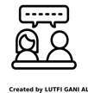

**Actividad presencial o a distancia**

Requiere el Paquete del estudiante, página 3

Pida a los estudiantes que lean el texto en la página 3. La indicación (Un momento en el que te perdiste intentando llegar a algún sitio) puede utilizarse para un Pensar, Emparejar, Compartir: los estudiantes tienen un minuto para pensar, luego para compartir con un compañero y, a continuación, algunos grupos comparten con toda la clase.

Señale cualquier detalle de las historias compartidas que sea relevante para la idea de direcciones y medidas. ¿Alguien se ha perdido por no haber dado un paso (no haber doblado)? ¿Se equivocaron de distancia (doblaron demasiado pronto o demasiado tarde)? ¿No tenían instrucciones para llegar? ¿Confiaban en un GPS que interpretaba incorrectamente su ubicación? Todas estas experiencias de la vida real son relevantes para las matemáticas que los estudiantes aprenderán en esta unidad.

Presentación de la Rutina 1: Encuentra tres cosas...

**Actividad presencial o a distancia**



Requiere el archivo PowerPoint descargable *Aproximadamente la misma longitud*

Se trata de un sencillo calentamiento para conseguir que los estudiantes comparen longitudes visualmente y empiecen a construir un conjunto de puntos de referencia personales. En cada diapositiva se pide a los estudiantes que encuentren algo de la misma longitud que otra cosa. Explíqueles que no buscan una coincidencia exacta, sino algo razonablemente parecido. Deles unos minutos para encontrar objetos por el aula que coincidan con la indicación y hacer comentarios.

Los puntos de referencia se eligen porque son similares a las unidades de longitud comunes:

* Última articulación del pulgar: aproximadamente 1 pulgada
* Antebrazo: alrededor de 1 pie
* Pluma: unas 6 pulgadas
* Longitud del cuaderno: aproximadamente 1 pie
* Altura de la silla: aproximadamente 1 yarda / 1 metro
* La estatura: varía, ¡pero cada persona conocerá la suya propia!

Apoyo con el lenguaje: Hablar de cantidad / Hablar de longitud

**Actividad presencial o a distancia**



Requiere el Paquete del estudiante, páginas 6–7

Algunos estudiantes pueden necesitar apoyo lingüístico en torno a las palabras que comparan cantidades (más, menos, menos, más) y longitudes (más largo, más corto, más largo, más corto). Estas páginas pueden utilizarse para repasar y destacar la diferencia antes de las actividades de recogida de datos.

Si estas palabras son nuevas para los estudiantes, necesitarán más práctica de la que aquí se les proporciona

|  |  |
| --- | --- |
| Pasos grandes y pequeños  **Actividad presencial**  Requiere el Paquete del estudiante, páginas 8–9  Materiales: cinta de pintor, papel de caballete o pizarra blanca |  |

De Investigations Grade 3, Curriculum Unit: "FROM PACES TO FEET" © 1993 por Savvas Learning Company LLC, o sus afiliados. Utilizado con permiso. Todos los derechos reservados.

**Recogida de datos – Pasos grandes**

1. Marque un camino recto a través del aula (o parte de ella, o una sección del pasillo, etc.) con cinta de pintor. Asegúrese de que el principio y el final de la distancia están claros.
2. Pida a un voluntario que empiece por el principio y dé dos pasos grandes (tan grandes como pueda dar cómodamente) y luego se detenga. Pida a los estudiantes que calculen cuántos pasos grandes creen que le llevaría a esa persona recorrer la distancia completa. Escriba sus estimaciones en la pizarra.
3. Haga que la persona dé dos pasos más y permita que los estudiantes revisen sus estimaciones. A continuación, haga que el voluntario termine de recorrer la distancia a grandes pasos.
4. Explíqueles que cada uno medirá la misma distancia en sus propios pasos grandes (para todos los estudiantes que se sientan físicamente cómodos haciéndolo). Pregunte: *¿Tendrán todos el mismo número de pasos? ¿Por qué sí o por qué no?*

La mayoría de los estudiantes adultos anticiparán que tendrán diferentes números de pasos, ya que algunos estudiantes tendrán pasos más largos que otros.

1. Prepare una sencilla cartulina de dos columnas en la pizarra para anotar los nombres de los estudiantes y su número de pasos. La mayoría de los adultos estarán familiarizados con este tipo de tabla o cartulina, pero puede que algunos no, así que demuéstreles cómo cada fila hace corresponder un nombre con su número de pasos, según sea necesario. (Nota: Debido a diversos tipos de discapacidad, algunos estudiantes pueden tener dificultades para crear sus propias tablas y alinear los nombres y los datos correctamente. Si observa que esto ocurre, considere la posibilidad de proporcionar tablas en blanco para que los estudiantes las rellenen o pídales que creen las tablas en papel rayado de rayas anchas).
2. A medida que los estudiantes miden la distancia en sus pasos grandes, pueden surgir algunas preguntas sobre el procedimiento de medición. Por ejemplo, ¿qué ocurre si un estudiante solo necesita un paso parcial para completar la distancia? ¿Y si alguien da un paso en falso: debe empezar de nuevo? Permita que la clase discuta y llegue a una decisión sobre estas cosas, y señale que este tipo de "pautas" deben crearse siempre que recojamos datos. Nota: en una clase numerosa, puede que desee crear dos líneas de la misma distancia para que más de un estudiante pueda estar caminando y recogiendo datos a la vez.
3. Una vez recogidos los datos, pida a los estudiantes que observen las cifras. Pregunte: *¿Todos obtuvieron los mismos resultados? ¿Es sorprendente? ¿Por qué sí o por qué no?* Espere a que los estudiantes mencionen que algunos tuvieron pasos más grandes que otros y si pueden identificar quién tuvo los pasos más grandes y quién los más pequeños. A algunos estudiantes les resultará fácil ver que el tamaño del paso de un estudiante marca la diferencia en los resultados numéricos: a otros no. Las relaciones inversas -cuanto más pequeño es el paso, más pasos se necesitan- son a veces difíciles de captar, retener y utilizar.

**Hacer un diagrama de puntos**

1. Haga un diagrama de puntos para mostrar los resultados. (Puede que quiera poner esto en papel de cartulina para poder guardarlo para las clases de sutura). Dibuje una recta numérica, etiquete los puntos para incluir el menor y el mayor número de pasos, y muestre a los estudiantes cómo hacer puntos, equis u otros símbolos para registrar sus datos en la recta. Haga hincapié en que cada símbolo representa un punto de datos, en este caso, una persona. Explique que si más de una persona tuvo el mismo número de pasos, los símbolos se colocan uno encima del otro. Pregúnteles qué observan en los puntos (¿están agrupados en alguna parte? ¿Están dispersos?) Llegados a este punto, acepte cualquier lenguaje informal que utilicen los estudiantes.

**Medir en pasos pequeños**

1. Explíqueles que ahora van a medir la misma distancia dando pequeños pasos (del talón a la punta del pie). Pregunte: *¿Creen que obtendremos resultados diferentes? ¿Por qué sí o por qué no?*
2. Repita los pasos 1-8 anteriores de la actividad con pasos grandes.
3. Coloque los dos gráficos de puntos uno encima del otro, alineando los números en las rectas numéricas. Pregunte: *¿Qué observan? ¿Qué se preguntan?* Pida a los estudiantes que presten atención a las diferencias entre los dos gráficos y vean si pueden explicar esas diferencias.

**Alternativa de corrección:** Si no se dispone de cinta de pintor, se podría marcar la distancia con puntos de referencia, como de la puerta a la ventana.

Este es un buen momento para enseñar las siguientes palabras de vocabulario y hacer que los estudiantes las anoten en su lista de vocabulario (Paquete del estudiante páginas 4–5 ):

**unidad**: lo que se cuenta al medir. Las unidades deben tener el mismo tamaño para ser útiles.

**longitud**: la longitud de algo en una dirección

**diagrama de puntos**: un diagrama de puntos tiene números en la parte inferior, y un punto por cada vez que ese número aparece en los datos

**datos**: mediciones o recuentos de cosas en el mundo real

|  |  |
| --- | --- |
| Repaso de vocabulario 1  **Actividad presencial o a distancia**  Requiere el Paquete del estudiante, página 10 |  |

Rellene el repaso en blanco para unidad, longitud, diagrama de puntos y datos.

**Respuestas**: 1) unidad 2) longitud3 ) datos 4) diagrama de puntos

|  |  |
| --- | --- |
| Diagrama de puntos de los hermanos  **Actividad presencial o a distancia**  Requiere el Paquete del estudiante, página 12 |  |

1. Asegúrese de que los estudiantes entienden que la palabra hermanos incluye hermanas y hermanos y pídales que cuenten cuántos tienen (sin incluirse a sí mismos).
2. Recoja los datos en la pizarra. Pida también a los estudiantes que introduzcan los datos en sus propias tablas de la página 12.
3. Demuestre cómo crear el diagrama de puntos y pida a los estudiantes que lo hagan en sus propias hojas.
4. Pregunte: *¿Quién tiene más hermanos? ¿Quién tiene menos hermanos?*
5. ¿Qué número de hermanos es el más común en esta clase? Señale que aparecerá como la columna de puntos más alta en el gráfico.

|  |  |
| --- | --- |
| Estimación en pasos  **Actividad presencial** |  |

De Investigations Grade 3, Curriculum Unit: "FROM PACES TO FEET" © 1993 por Savvas Learning Company LLC, o sus afiliados. Utilizado con permiso. Todos los derechos reservados.

1. Explique la palabra paso, que significa un paso de tamaño normal al caminar. Pida a un voluntario que se sitúe en un lugar bastante abierto del salón y seleccione un objetivo que se encuentre a una distancia moderada en línea recta. Haga que el estudiante dé tres o cuatro pasos para ayudar a los demás a visualizar la longitud de un paso.
2. Puede dramatizar el proceso de visualización "pensando en voz alta" su propia manera de hacer una estimación:

*Veamos... Puedo ver lo largo que es el paso de Chantelle, así que intentaré imaginármelo: 2...3...4...5...6. Unos 6 pasos hasta el escritorio, creo. ¡Hagamos que lo intente! Ahora, ¿a cuántos pasos creen que está Chantelle del globo terráqueo?* Los estudiantes hacen una estimación, el marcapasos recorre la distancia y todos cuentan.

1. Repita esta operación dos o tres veces, seleccionando objetos diferentes. Puede utilizar a más de un estudiante andante.

|  |  |
| --- | --- |
| Instrucciones de para la actividad de robot  **Actividad presencial**  Requiere el Paquete del estudiante, página 13 |  |

De Investigations Grade 3, Curriculum Unit: "FROM PACES TO FEET" © 1993 por Savvas Learning Company LLC, o sus afiliados. Utilizado con permiso. Todos los derechos reservados.

**Solo hacia delante y hacia atrás:**

1. Explíqueles que si están dando o recibiendo indicaciones para llegar a algún sitio, ¡quieren que las indicaciones sean exactas! Hoy van a practicar cómo dar indicaciones a un "robot", otro estudiante que seguirá exactamente sus indicaciones para intentar alcanzar un objetivo.
2. Pida a un voluntario que haga de "robot". Coloque un plato de papel a cierta distancia del robot, directamente en su trayectoria: éste es el objetivo. Dé instrucciones que muevan al robot hacia el plato de papel objetivo. Utilice solo órdenes de "avance" o "retroceso": añadirá los giros en la siguiente actividad. Por ejemplo,

*Robot, avanza 5 pasos.*

1. Evalúe el efecto de este movimiento con la clase.
2. Pregunte: *¿Necesita el robot nuevas instrucciones? ¿Funcionó mi estimación para este robot?*
3. Pida a los estudiantes que trabajen por parejas, turnándose como el robot. Entregue a cada equipo un plato de papel. El que da las instrucciones coloca el plato, le dice al robot cuántos pasos debe dar hacia el objetivo y evalúa el éxito de las indicaciones. A continuación, los estudiantes intercambian los papeles.
4. Después de que los estudiantes hayan tenido unos turnos en cada papel, comentando: *¿Ha sido difícil? ¿Fueron bastante precisas sus estimaciones de la distancia?*

**Dar pasos y girar**

1. Explíqueles que ahora van a dar indicaciones más realistas que implican pasos y giros. Pida a un estudiante que se ofrezca voluntario como robot. Deles instrucciones sencillas en la pizarra que impliquen hacer giros:

*Gira a la izquierda. Avanza 4 pasos. Gira a la derecha.*

1. Ayude a los estudiantes a establecer una definición práctica de un giro. La mayoría de las clases deciden que un giro es una vuelta de 90 grados, o una esquina cuadrada. Señale un objetivo en el aula y dé instrucciones al robot a modo de demostración. El robot debe moverse como se le indica después de cada orden.
2. Explíqueles que esta vez, cuando den instrucciones a su robot, las escribirán para que tengan constancia de ellas.

Pida a los estudiantes que trabajen en parejas, turnándose para ser el robot. Colocan su objetivo y luego escriben algunas indicaciones sencillas para alcanzarlo, como "Avanza 3 pasos, Gira a la izquierda. Avanza 2 pasos". El robot debe seguir las instrucciones tan exactamente como pueda, para que el que da las instrucciones pueda evaluar si éstas fueron precisas.

Puede que esto no sea fácil para los estudiantes. Calcular cuántos pasos y qué tipo de giros se necesitan es una tarea compleja. Puede que los estudiantes necesiten practicarlo en más de una clase.

El paso mediano

**Actividad presencial**

Materiales: papel de recibo, tijeras, cinta adhesiva, rotulador

De Investigations Grade 3, Curriculum Unit: "FROM PACES TO FEET" © 1993 por Savvas Learning Company LLC, o sus afiliados. Utilizado con permiso. Todos los derechos reservados.

1. Diga: *Cuando estaban dando indicaciones a los robots, nos dimos cuenta de que los pasos de cada uno eran un poco diferentes. Hoy vamos a encontrar el paso mediano, así tendremos un estándar que podremos utilizar para dar indicaciones. ¿Cómo podríamos encontrar el paso mediano?*
2. Deje que los estudiantes realicen una lluvia de ideas y anoten sus ideas en la pizarra. Algunos estudiantes podrían sugerir que se utilicen unidades estándar, como pulgadas o centímetros. Reconozca que se trata de una buena idea, pero que por ahora vamos a abstenernos de utilizarlas. Se trata solo de una lluvia de ideas introductoria para que piensen en cómo podrían medir y comparar los ritmos.
3. Pregunte: *Tenemos que averiguar la longitud del paso de cada uno. Empecemos por averiguar la longitud de mi paso. ¿Cómo podríamos utilizar la cinta de papel?*

Solicite ideas para medir su ritmo directamente. Dé dos o tres pasos y deténgase. Pida a los estudiantes voluntarios que marquen su paso en la cinta y utilicen unas tijeras para cortarla a medida, siguiendo las indicaciones de la clase.

Aquí hay muchas oportunidades para el debate, y los estudiantes deberán ponerse de acuerdo sobre un único método antes de que los voluntarios corten la cinta. ¿Medirán de puntillas o de talón a talón? (Puede que algunos quieran medir de dedo a talón. ¿Por qué es esto un problema?)

1. Una vez que la clase se haya decidido por un método, entregue a los grupos un par de tijeras, un lápiz y un trozo de cinta de recibo. Los estudiantes del grupo deben trabajar para cortar la cinta de papel a la longitud del ritmo de cada persona. Escriba los nombres de cada persona en la cinta de papel que corresponda a su ritmo. (Tenga en cuenta a los estudiantes que no se sientan cómodos agachándose para medir, marcar y cortar: otros estudiantes pueden ayudarles.)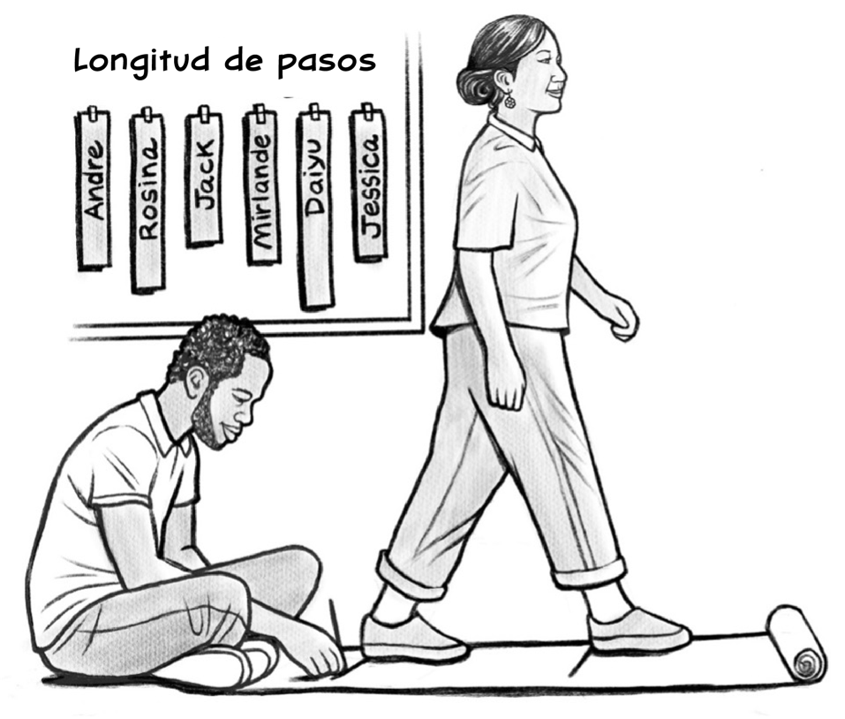
2. A medida que los grupos vayan terminando, pegue las tiras de papel en la pizarra. Pregunte a los estudiantes cómo proponen encontrar el paso intermedio. Algunos pueden sugerir ordenar las cintas por tamaño; intente no aceptar esta sugerencia demasiado rápido. Espere as escuchar muchas ideas y luego pida a los estudiantes que expliquen o demuestren sus métodos. A continuación, pida a un voluntario que le ayude a ordenar las cintas por tamaño en la pizarra. Pregunte: Ahora que tenemos todos los ritmos, ¿cómo podríamos encontrar el paso de tamaño medio?
3. Sondee las ideas de los estudiantes. Si mencionan buscar la del "medio". Pregunte: *¿Cómo podríamos hacerlo? ¿Cuál está en el medio? ¿Cómo se puede saber?*
4. Una vez que haya identificado el paso mediano, defina el término "mediana" como el punto medio en un conjunto ordenado de datos. Explique que el paso mediano es el que está en el medio, y que divide los datos (los pasos) en dos grupos: la mitad de la clase tiene pasos más largos que el paso mediano, y la mitad de la clase tiene pasos más cortos que el paso mediano.
5. Pida a cada estudiante que reflexione: *¿Es tu paso más largo o más corto que el paso mediano? ¿Te llevaría más o menos pasos cruzar la sala, en comparación con el paso medio?*

**Alternativa para centros penitenciarios:** Los estudiantes pueden rasgar la cinta de papel si no disponen de tijeras.

Este es un buen momento para enseñar las siguientes palabras de vocabulario y hacer que los estudiantes las anoten en su lista de vocabulario (Paquete del estudiante pp. 4–5):

**mediana**: cuando se ordenan todos los datos, la mediana es el número situado en el centro.

**rango**: la diferencia entre el punto de datos más grande y el más pequeño.  
*Nota: la idea de diferencia se retomará en la Unidad 2. Observe si algún estudiante relaciona ya la idea de diferencia con la idea de resta.*

|  |  |
| --- | --- |
| Repaso de vocabulario 2  **Actividad presencial o a distancia**  Requiere el Paquete del estudiante, página 14–15 |  |

Rellena el espacio en blanco de repaso para diagrama de puntos, datos, mediana, rango.

**Respuestas:** 1) mediana 2) diagrama de puntos 3) rango 4) datos

Conocimientos de salud: Tablas de crecimiento infantil  
Habilidades TSTM: Procesar y analizar la información

**Actividad presencial**

Requiere el Paquete del estudiante, página 16

La mayoría de los padres se habrán encontrado con tablas de crecimiento de sus hijos al consultar al pediatra, sobre todo cuando los niños son pequeños. Esta actividad y la lectura tienen por objeto ayudar a los estudiantes a comprender el significado de las tablas de crecimiento y los percentiles, utilizando lo que han aprendido sobre la idea de datos y medianas.

1. Antes de leer el artículo, puede ser útil empezar con una demostración. Pida a todos los estudiantes que se pongan en fila del más bajo al más alto. Una vez que estén en fila, pídales que busquen a la persona que se encuentra en el centro de la fila. Esta persona tiene la altura mediana, que también se conoce como percentil 50. Esto significa que la mitad (50%) de la clase es más alta, y la mitad (50%) de la clase es más baja que esta persona.

Nota: Si hay un número par de puntos de datos, la mediana es el número que se encuentra entre los dos números medios (o las dos alturas medias). Este tecnicismo no es superimportante en este nivel inicial. Puede evitar un número par de puntos de datos incluyéndose o excluyéndose en la alineación, según sea necesario, para que haya un número impar de personas.

1. Pida a los estudiantes que lean el artículo y pregúnteles si han tenido experiencias hablando con médicos sobre los percentiles de crecimiento de los niños.

Nota: Los percentiles de crecimiento comparan la talla de una persona (en este caso, la estatura de un niño) con la de sus compañeros de la misma edad. Los percentiles no son un juicio de valor (un percentil más alto no es mejor que uno bajo), simplemente son descriptivos. A menos que un médico mencione específicamente su preocupación por el percentil de crecimiento de un niño, no son un problema de salud, solo un reflejo de la variación en las alturas y el crecimiento humanos.

Juego de computadora

**Actividad presencial o a distancia**



Actividad complementaria

Robot Island (Isla de robots)

<https://www.mathplayground.com/logic_robot_islands.html>

Funciona en computadoras, tabletas y teléfonos.

¡Este sencillo juego en realidad desarrolla las habilidades utilizadas en la codificación informática! Los jugadores añaden flechas para hacer que el robot gire en una dirección determinada para ayudarle a salir del laberinto de una isla. A medida que avanzan los niveles, no solo cobra importancia la dirección del giro, sino también la secuencia de los giros.

Similar a lo que los estudiantes hicieron en el aula con sus propios cuerpos, pero aquí, deben traducir los giros desde su propio marco de referencia para averiguar hacia dónde debe girar el robot basándose en el marco de referencia del robot.

**Alternativa para centros penitenciarios:** Este juego no se puede descargar y necesita ser reproducido con Internet. En algunos ámbitos, puede ser posible que el instructor esté a los mandos mientras los estudiantes dan su opinión.

Unidad 1 Quiz del vocabulario (Evaluación acumulativa)

**Actividad presencial o a distancia**



Reproducible: Guía del maestro, páginas 39–40

## Clave de respuestas:

**Parte 1**

1. datos
2. unidades
3. longitud
4. diagrama de puntos

**Parte 2**

Mediana: 2, 3, **5**, 6, 8 La mediana es 5 (la edad de Pedro)

Rango: 8 – 2 = 6 El rango es de 6 años.

Boleto de salida/Tarea (Evaluación acumulativa)

**Actividad presencial o a distancia**



Requiere el Paquete del estudiante, página 17

Esta pregunta pretende evaluar la comprensión de la relación entre el número de unidades y el tamaño de una unidad. Los estudiantes deben comprender que la persona que dio menos pasos para recorrer la misma distancia (Jamal) debe haber dado pasos más largos.

Esta comprensión de la relación inversa entre el número de unidades y el tamaño de la unidad es importante a la hora de dar sentido a las unidades estandarizadas (por qué hacen falta más centímetros que pulgadas para medir la misma longitud) y cuando los estudiantes de nivel intermedio empiezan a aplicar el razonamiento proporcional para realizar conversiones de unidades.

# Vocabulario

**unidad**: Lo que se cuenta al medir. Las unidades deben tener el mismo tamaño para ser útiles.

**longitud**: La longitud de algo en una dirección.

**diagrama de puntos**: Un diagrama de puntos tiene números en la parte inferior, y un punto por cada vez que ese número aparece en los datos.

**datos**: Mediciones o recuentos de cosas en el mundo real.

**mediana**: Cuando se ordenan todos los datos, la mediana es el número situado en el centro.

**rango**: La diferencia entre el punto de datos más grande y el más pequeño.  
*Nota: la idea de diferencia se retomará en la Unidad 2. Observe si algún estudiante relaciona ya la idea de diferencia con la idea de resta.*

# Cosas a tener en cuenta

## La relación entre la cantidad y el tamaño de una unidad

|  |  |
| --- | --- |
| **Nombre** | **N.o de pasos** |
| María | 25 |
| José | 21 |
| Fátima | 29 |
| Jamal | 19 |

Las relaciones inversas (una cantidad aumenta mientras la otra disminuye) suponen un reto. A muchos estudiantes les cuesta entender la relación inversa entre el tamaño y la cantidad de una unidad. Si los estudiantes se limitan a mirar una tabla de datos como la de aquí, a menudo piensan que el número más pequeño (19) significa los pasos más pequeños. Tener la experiencia concreta de recoger estos datos en clase les proporciona una memoria visual y cinestésica a la que remitirse para ayudarles a explicar por qué no es así, pero puede que tenga que "recrear" los pasos varias veces.

## Procedimientos de recogida de datos

Para poder realizar comparaciones significativas entre puntos de datos, es necesario recopilar los datos utilizando un procedimiento acordado. ¿Qué distancia recorren los estudiantes? ¿Cómo definen un "pequeño paso"? ¿Cómo colocan los pies en la salida? Deje que los estudiantes discutan y decidan un procedimiento a medida que surjan estas preguntas: no hay una única respuesta correcta. Lo importante es que este tipo de decisiones deben tomarse siempre que recojamos datos.

## Interpretación de un diagrama de puntos: Cantidad de puntos de datos frente al valor de un punto de datos

Los estudiantes pueden confundir a veces el número de puntos con el valor de un punto de datos. Por ejemplo, en el diagrama de puntos de la derecha:

Cada punto representa a una persona, y el punto se sitúa sobre el número de hermanos que tiene esa persona. Así, el diagrama de puntos podría volver a convertirse en un conjunto de datos enumerando el valor de cada punto: 0, 1, 1, 1, 1, 2, 2, 2, 3, 3, 4, 6.

Sin embargo, algunos estudiantes pueden malinterpretar esto y, en su lugar, interpretar cada columna como un punto de datos, y el número de puntos como el valor. Por ejemplo, piensan en el conjunto de datos de la siguiente manera:

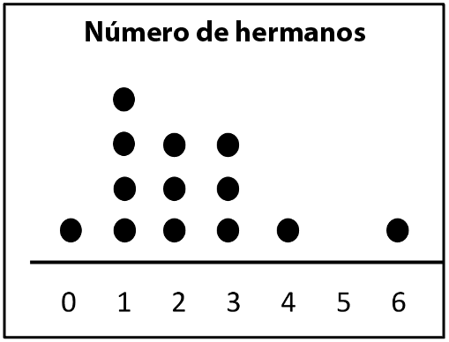1, 4, 3, 3, 1, 0, 1 (El número de puntos de cada columna).

Una forma de ayudar a los estudiantes con esto es crear un diagrama de puntos en clase, como el de arriba, creado en el Paquete del estudiante p. 12, y luego hacerles retroceder desde el diagrama de puntos para recrear el conjunto de datos. Puesto que tienen un recuerdo reciente de la creación del diagrama de puntos, es más fácil señalarles si lo interpretan de forma errónea (*¿Recuerdan que Alma tiene 6 hermanos? Ese punto representa a Alma. ¿Qué punto eres tú?)*

## Dar indicaciones dentro y fuera del propio marco de referencia

Nuestro cuerpo físico es nuestro "marco de referencia" cuando pensamos en direcciones y ubicación. Cuando me dicen que gire a la izquierda, la dirección en la que giro se basa en cómo está colocado mi cuerpo. Si alguien está frente a mí, su izquierda será opuesta a la mía.

Por lo general, a la gente le resulta más fácil entender las indicaciones desde su propio marco de referencia. Imagine seguir las indicaciones de un GPS que muestra los giros desde el punto de vista del carro (el marco de referencia del conductor) frente a una vista estática a vista de pájaro (puede no coincidir con el marco de referencia del conductor).

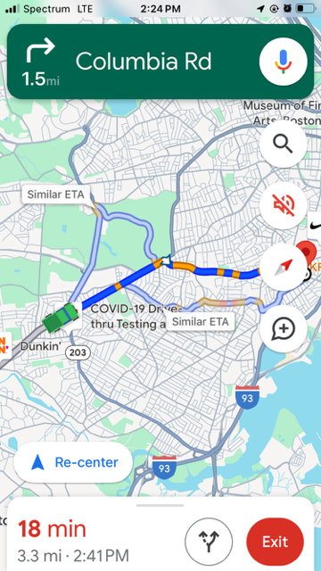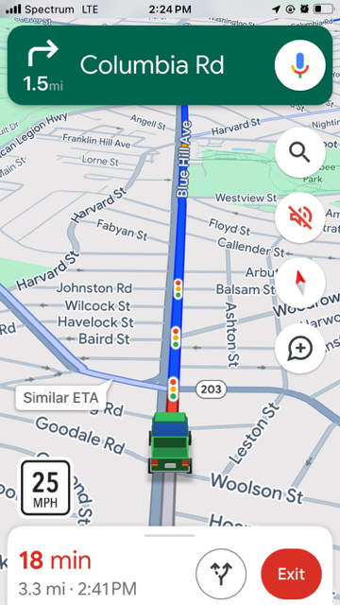

Los estudiantes con un razonamiento espacial más sofisticado pueden ser capaces de cambiar correctamente su marco de referencia sin girar el cuerpo, pero si los estudiantes tienen dificultades, anime al que da la dirección a que mire hacia el mismo lado que el robot, de modo que esté realizando los giros en su propio marco de referencia.

**Unidad 2: Medir la longitud**

|  |  |
| --- | --- |
| Objetivos de aprendizaje | CCRSAE |
| Puedo utilizar una regla, una vara de medir o una cinta métrica para medir la longitud. | 2.MD.2, MP.5 |
| Puedo medir la longitud con precisión aproximando al pie, la pulgada, o el centímetro más cercano. | 2.MD.2 |
| Puedo usar la gramática correcta para comparar las longitudes de dos objetos. | 2.MD.4 |
| Puedo usar puntos de referencia conocidos para estimar la longitud en distintas unidades. | 2.MD.3, MP.6 |

# Recursos adicionales para esta unidad

* Archivo descargable: *Encuentra tres cosas* PowerPoint
* Archivo descargable: *Estima la longitud* PowerPoint
* Reproducible: Unidad 2, Quiz de vocabulario de la Guía del maestro, páginas 42–43
* Reproducible: Evaluación de la Unidad 2, Guía del maestro, páginas 44
* Reproducible: Vara de medir en pulgadas, Guía del maestro, página 48
* Reproducible: Reglas de pulgadas, Guía del maestro, página 49
* Reproducible: Reglas de centímetros, Guía del maestro, página 50
* Reproducible: Papel cuadriculado en centímetros, Guía del maestro, página 51

## Otros materiales:

Reglas (pulgadas y centímetros), varas de medir en pulgadas (yardsticks), cintas métricas

**Alternativa para centros penitenciarios:** En las páginas 48–50 de esta Guía del maestro encontrará reglas de papel y varas de medir en pulgadas para imprimir. Las cintas métricas de papel pueden obtenerse a veces en tiendas de muebles (como Ikea) o encargarse por Internet (se utilizan habitualmente en establecimientos médicos).

# Antecedentes matemáticos

## Utilización de herramientas de medición

Las herramientas de medición de longitudes no siempre son intuitivas para los estudiantes que no tienen mucha experiencia con ellas. En primer lugar, tienen que identificar la dirección de la longitud que quieren medir y alinear la herramienta de forma que la recta numérica vaya en la misma dirección.

Tienen que entender por qué la medida de longitud empieza por 0 y no por 1, lo que no resulta intuitivo para los estudiantes acostumbrados a contar objetos discretos. Empezamos a contar por 1, pero en el caso de una regla, estamos contando intervalos o distancias, por lo que necesitamos que el primer intervalo vaya de 0 a 1.

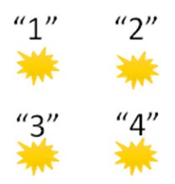

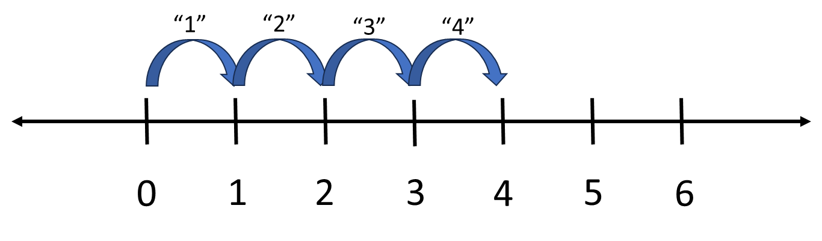

## Contar objetos discretos versus contar intervalos

También hay consideraciones prácticas. Si alguien está utilizando una vara de medir para medir la altura de la silla, querrá que el cero empiece en el suelo, ya que la vara no se puede doblar, y la longitud extra puede clavarse en el aire, pero no en este suelo.

Las cintas métricas son tambaleantes, pueden combarse debido a la gravedad y suelen necesitar una persona más para sujetar el principio.

Esta unidad ofrece a los estudiantes la oportunidad de practicar con todas estas herramientas, cometer errores y recibir comentarios para que puedan desarrollar comodidad y precisión con ellas.

## Elegir las herramientas estratégicamente

Parte de conseguir "soltura" en la medición consiste en elegir la herramienta que facilite al máximo la medición. Cuando se trata de mediciones de longitud, esto implica reconocer el tamaño ideal que cada herramienta puede medir mejor. Para objetos pequeños, una regla puede ser lo más fácil de leer y manipular. Para medidas de longitud más largas (más de 3 pies), suele ser mucho más fácil utilizar una cinta métrica. En ocasiones, los estudiantes recurren a la resolución de problemas para medir una mesa larga con reglas o varas de medir, pero también queremos que vean que utilizar la cinta métrica es probablemente más rápido y preciso en esa situación. Las varas de medir pueden ser útiles para objetos de tamaño medio, aunque es menos habitual que la gente las tenga por ahí (ya que son largas y no suelen doblarse). Muchas de estas actividades piden explícitamente a los estudiantes que sean estratégicos en su elección de la herramienta de medición: pida a los estudiantes que reflexionen sobre las ventajas y desventajas de cada una, especialmente si se ciñen a una herramienta para todo.

## Estimación de la longitud

Los estudiantes pueden tener pocos puntos de referencia internos para estimar la longitud de los objetos que encuentran. Por ejemplo, pregunte a los estudiantes qué altura creen que tiene el techo de la clase y vea qué cifras obtiene. Sin puntos de referencia internos, las conjeturas pueden oscilar por todas partes. Sin embargo, si hace que un estudiante comparta su altura, luego se coloca contra la pared y le pide que haga otra estimación, puede obtener algunas estimaciones mejores. (La mayoría de los techos tienen entre 9 y 11 pies de altura. Si un estudiante medio mide aproximadamente 5.5 pies, la mayoría de los techos tendrán aproximadamente el doble de su altura. Este simple punto de referencia hace que, de repente, la altura del techo sea mucho más fácil de entender).

En esta unidad, los estudiantes aprenderán los puntos de referencia corporales para unidades y medidas comunes. Como forman parte de su propio cuerpo, ¡siempre estarán disponibles para su uso!

## Hacer comparaciones de longitud

Muchos estudiantes principiantes necesitan ayuda con el lenguaje y la gramática de las comparaciones, en las que hablamos de la diferencia entre longitudes, no de las longitudes en sí. Esta Unidad utiliza un diagrama y una estructura gramatical sencillos y mucha práctica con andamios para ayudar a los estudiantes a dominar este concepto y esta gramática, lo que les ayudará tanto en situaciones de la vida real como en problemas de palabras.



# Actividades y Práctica

Introducción a la unidad

**Actividad presencial o a distancia**



Requiere el Paquete del estudiante, página 18

Pida a los estudiantes que lean el texto en la página 18. La pregunta (Un momento en el que tuviste que medir o estimar la longitud de algo) puede utilizarse para una rutina de "Pensar, emparejar, compartir” ": los estudiantes tienen un minuto para pensar, luego para compartir con un compañero y, a continuación, algunos grupos comparten con toda la clase.

Señale cualquier detalle de las historias compartidas que sea relevante para la idea de medir y estimar. ¿Qué herramientas (formales o informales) utilizaron? ¿Qué unidades? ¿Por qué? Observe si algún estudiante menciona sus reflexiones sobre por qué eligieron una determinada unidad o herramienta (¿se basaron en el tamaño de la cosa a medir? ¿Tuvieron que pensar en la precisión que debía tener la medida? Todas estas experiencias de la vida real son relevantes para las matemáticas que los estudiantes aprenderán en esta unidad.

¿Quién tiene razón? y Notas sobre el uso de una regla

**Actividad presencial o a distancia**



Requiere el Paquete del estudiante páginas 21–22

Presente la situación de *¿Quién tiene razón?* y dé a los estudiantes algo de tiempo para pensar. A continuación, deben debatir, dando sus razones. Si los estudiantes no ven el problema de empezar en el 1 de la regla, haga más visibles los intervalos y explique que cuando medimos pulgadas estamos contando distancias, no sólo las marcas de la regla. Si queremos utilizar los números de la regla, tenemos que asegurarnos de empezar en 0 (o en el extremo de la regla) para que la cuenta sea correcta.

**Imagen de *¿Quién tiene razón?* Mostrando el objeto que empieza en 1 (el recuento de la regla no da correctamente la longitud).**

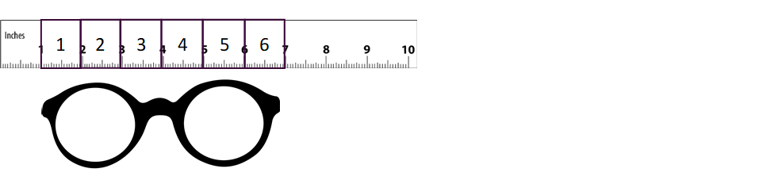

**Si la longitud comienza en el 0 de la regla, entonces la regla da la cuenta correcta..**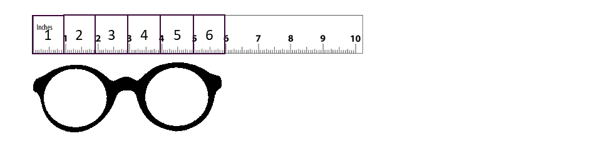

Después de esta discusión, repase las "Notas sobre el uso de la regla" Paquete del estudiante p. 22 y practique haciendo que todos los estudiantes midan un objeto estándar (como un rotulador).

Longitud de objetos pequeños

**Actividad presencial o a distancia**



Requiere el Paquete del estudiante, páginas 23–24

Preparación: Coloque unos 5 objetos pequeños en cada mesa para que los estudiantes los midan. Si es posible, proporcione objetos idénticos a cada grupo (como barras de pegamento, lápices, etc.). Disponga de diferentes reglas en cada mesa.

Nota: En una clase a distancia, pida a los estudiantes que midan las imágenes de la pág. 24 del Paquete del estudiante, para que todos midan lo mismo.

1. Pida a los estudiantes que midan los objetos a la pulgada más próxima y registren sus medidas en la tabla de la pág. 23. Mientras pasea, compruebe si los estudiantes utilizan correctamente las reglas y anotan correctamente los datos en las tablas.
2. Hagan un debate entre toda la clase. Si los grupos no están de acuerdo en alguna de las mediciones, pídales que investiguen y vean si pueden llegar a un acuerdo.

Longitud de objetos grandes

**Actividad presencial o a distancia**



Requiere el Paquete del estudiante, p. 25

Preparación: Marque alrededor de 5 objetos grandes en el aula para que los estudiantes los midan (mesas, sillas, pizarras, ventanas, etc.) Indique con flechas si deben medir la longitud, el ancho o la altura del objeto. Tenga a mano diferentes herramientas de medición (reglas, varas de medir en pulgadas, cintas métricas, cintas métricas de papel).

1. Enseñe los nombres de las herramientas y unidades de medida como palabras de vocabulario y muestre a los estudiantes cómo se miden las pulgadas y los pies con cada herramienta.
2. Pida a los estudiantes que midan los objetos a la pulgada más próxima y registren sus medidas en la tabla de la p. 25. Mientras pasea, compruebe si los estudiantes utilizan correctamente las reglas y anotan correctamente los datos en las tablas.
3. Hagan un debate entre toda la clase. Si los grupos no están de acuerdo en alguna de las mediciones, pídales que investiguen y vean si pueden llegar a un acuerdo.
4. Pregunte: *¿Qué herramienta utilizaste para medir cada objeto? ¿Por qué elegiste esa herramienta?*

|  |  |
| --- | --- |
| Presentación de la Rutina 2: *Estima la longitud...*  **Actividad presencial o a distancia**  Requiere el archivo descargable en PowerPoint *Estimar la longitud* |  |

Se trata de un sencillo calentamiento para conseguir que los estudiantes utilicen puntos de referencia conocidos para estimar las longitudes de otros objetos.

Repase algunos puntos de referencia habituales (son los mismos que se utilizaron en el calentamiento anterior):

* Última articulación del pulgar: aproximadamente 1 pulgada
* El ancho del meñique: aproximadamente 1 cm
* Antebrazo: alrededor de 1 pie
* Bolígrafo: unas 6 pulgadas
* Longitud del cuaderno: aproximadamente 1 pie
* Altura de la silla: aproximadamente 1 yarda / 1 metro
* La estatura: varía, ¡pero cada persona conocerá la suya propia!

Pida a los estudiantes que utilicen uno de estos puntos de referencia para estimar la longitud del objeto de la diapositiva. Después de que los estudiantes compartan sus estimaciones, pregunte: *¿Creen que su estimación es mayor o menor que la medida exacta? ¿Por qué?*

Pídales que comprueben algunas de sus estimaciones con medidas exactas.

Repaso de vocabulario 3

**Actividad presencial o a distancia**



Requiere el Paquete del estudiante, página 26

Repaso de vocabulario en blanco para regla, vara de medir, cinta métrica, pies, pulgadas

**Respuestas:** 1) cinta métrica 2) pies 3) regla 4) pulgadas 5) vara de medir en pulgadas

Apoyo con el lenguaje: Comparar longitudes:

**Actividad presencial o a distancia**



Requiere el Paquete del estudiante, página 28

Esta sección aborda la desafiante estructura gramatical asociada a hablar de comparaciones de longitudes, o de la diferencia entre dos longitudes. La comparación de longitudes (y de otras medidas o cantidades) es frecuente en los problemas de palabras y estas estructuras gramaticales suelen suponer un reto tanto para los estudiantes de inglés como para los hablantes nativos.

1. Los materiales comienzan creando un poco de disonancia cognitiva con "¿Quién tiene razón?" Paquete del estudiante, página 27. El diálogo llama la atención sobre cómo podemos hablar de comparaciones de longitudes sin mencionar las longitudes reales implicadas.
2. A continuación, en "Comparación de longitudes: Diferencia" en la página 28, se define la palabra diferencia y se proporciona a los estudiantes una cartulina visual que muestra la relación entre las longitudes más largas y más cortas.
3. En "Preguntar por la diferencia", página 29 se presenta a los estudiantes la gramática de una pregunta que pide la diferencia entre dos longitudes.
4. En "Comparación de longitudes: ejemplos", página 30, se entrega a los estudiantes una cartulina de anclaje que muestra la estructura gramatical.
5. Las tres páginas siguientes (páginas 31-33) proporcionan una práctica adicional con andamiaje de esta gramática, incluyendo una actividad de dos verdades y una mentira.
6. Esta es una gramática difícil de utilizar correctamente, y muchos estudiantes se beneficiarán de un repaso frecuente, breve y cíclico (calentamientos, tareas para casa, preguntas de repaso en el examen).

Apoyo con el lenguaje: Más práctica de comparación de longitudes

**Actividad presencial o a distancia**



Requiere el Paquete del estudiante, página 34

En esta actividad, los estudiantes escriben frases para comparar longitudes con menos andamiaje.

Medir y comparar

**Actividad presencial**

Requiere el Paquete del estudiante, página 35

De Investigations Grade 3, Curriculum Unit: "FROM PACES TO FEET" © 1993 por Savvas Learning Company LLC, o sus afiliados. Utilizado con permiso. Todos los derechos reservados.

Los estudiantes miden y comparan la longitud de objetos conocidos en el aula. Después de recoger sus medidas, deben escribir un enunciado de comparación para cada par de longitudes, utilizando la estructura gramatical aprendida en esta unidad.

**Alternativa para centros penitenciarios:** Si alguno de los objetos de la ficha no está disponible en el aula, sustitúyalo por otro objeto común o recorte dibujos de objetos en papel

Más actividades de recogida de datos

**Actividad presencial**

De Investigations Grade 3, Curriculum Unit: "FROM PACES TO FEET" © 1993 por Savvas Learning Company LLC, o sus afiliados. Utilizado con permiso. Todos los derechos reservados.

Elija una de estas actividades o ambas para practicar más la recogida de datos.

Pida a los estudiantes que elaboren una tabla con los datos y un diagrama de puntos con los resultados. Si los estudiantes siguen necesitando apoyo, regístrelos juntos como clase. Aproveche para seguir hablando de los datos, la forma, el centro (mediana) y la dispersión (rango). Anime a los estudiantes a medir a la pulgada más cercana y discuta lo que esto significa si es necesario.

Una vez recogidos los datos, pregunte a los estudiantes: ¿Cuál es la distancia típica que recorrió la bola de papel (o el bloque)? ¿Qué entendemos por un valor "típico"?

**Lanzamiento de papeles**

1. Despeje una zona recta del aula. Necesitará una mesa en un extremo (¡el punto de lanzamiento!) y una cinta métrica larga que empiece en el suelo justo debajo del borde de la mesa. Los estudiantes se turnan para lanzar un trozo de papel hecho bola con el pulgar y el índice y medir la distancia que recorre. (Utilice un trozo de papel pequeño para hacer la bola).
2. Habrá muchas oportunidades para debatir en torno a los parámetros de medición, como qué hacer si un golpe falla la pelotita de papel o si se va lejos en una dirección lateral, o rebota en un objeto. Pida a los estudiantes que lo debatan en conjunto y decida cómo quiere abordar estas situaciones.

**Soplar un bloque**

1. Utilice un bloque de plástico para patrones o un cubo de encaje o algo ligero. Puede pegar un palo de yarda a una mesa y utilizar un trozo de cinta como línea de salida. Cada estudiante puede utilizar la varilla para soplar el cubo tan lejos como pueda. Haga que los estudiantes discutan los parámetros y procedimientos para los fallos y otras irregularidades que surjan.

**Alternativa para centros penitenciarios:** La actividad de pasar papel puede resultar más fácil en un centro penitenciario porque solo se necesita papel y una cinta métrica.

Introducción a las medidas métricas

** Actividad presencial**

Requiere el Paquete del estudiante, página 34

En el Paquete del estudiante hay un breve texto sobre dónde se utilizan las unidades métricas y la historia de las unidades métricas en Estados Unidos. Vea qué estudiantes están ya familiarizados con las unidades métricas. También es un buen lugar para enseñar el sistema métrico como palabra de vocabulario.

**sistema métrico:** Sistema de medidas que utiliza metros y centímetros para medir la longitud.

Búsqueda del tesoro en el sistema métrico

**Actividad presencial**

Requiere el Paquete del estudiante, página 38

Reproducible: Papel de cuadrícula de centímetros, Guía del maestro página 51

De Investigations Grade 3, Curriculum Unit: "FROM PACES TO FEET" © 1993 por Savvas Learning Company LLC, o sus afiliados. Utilizado con permiso. Todos los derechos reservados.

1. Explique a los estudiantes que van a buscar cosas en el aula que midan aproximadamente 1 centímetro o 1 metro. Para ello, van a hacer una tira de metros.
2. Distribuya tijeras y papel milimétrico de un centímetro y pida a cada uno que recorte un cuadrado de un centímetro. A continuación, pregúnteles cómo podrían hacer con el papel una tira de un metro de largo. Anímeles a utilizar el número de bloques centimétricos del papel para ayudarles a crear una tira de 100 cm de largo. (Preste atención a si los estudiantes cuentan cada uno de los bloques o si pueden juntar tiras más grandes para hacer 100.)
3. Una vez que los estudiantes tengan sus tiras de centímetros y metros, pídales que las utilicen para buscar en el aula o en la escuela cosas que midan aproximadamente 1 cm o 1 m de largo. Haga hincapié en que no tienen por qué medir exactamente 1 cm o 1 m, sino que pueden medir aproximadamente esa longitud. Pídales que anoten lo que encuentren en el Paquete del estudiante página 38 y debatan cuando hayan terminado.

(Nota: se pueden utilizar varillas medidoras si dispone de algunas, pero pueden ser difíciles de encontrar en los EE. UU.).

**Alternativa para centros penitenciarios:** Recorte con antelación tiras de metro para que las compartan grupos de estudiantes. El papel cuadriculado mide 20 cm, por lo que necesitará cortar 5 tiras y pegarlas con cinta adhesiva. Es posible que los estudiantes deseen numerar los cuadrados para facilitar su uso.

Mis tallas en sistema métrico

**Actividad presencial**

Requiere el Paquete del estudiante, página 39

De Investigations Grade 3, Curriculum Unit: "FROM PACES TO FEET" © 1993 por Savvas Learning Company LLC, o sus afiliados. Utilizado con permiso. Todos los derechos reservados.

Pida a los estudiantes que utilicen tiras métricas de papel para medir distintas partes de su cuerpo. Antes de que empiecen, pónganse de acuerdo en clase sobre cómo/dónde medir la circunferencia de la cabeza, la longitud de las mangas, etc., para que las mediciones sean coherentes.

Si los estudiantes necesitan más práctica con la recogida de datos y la determinación de la mediana y el rango, puede recoger estos datos como clase y utilizarlos para repasar estos conceptos. Sea receptivo a las mediciones que sus estudiantes se sientan cómodos tomando y compartiendo.

Educación en materia de salud: Hablar de la estatura y Encargar uniformes  
Habilidades TSTM: Comunicación, Resolución de problemas

**Actividad presencial o a distancia**



Requiere el Paquete del estudiante, páginas 40–41

La primera página repasa los símbolos y abreviaturas que los estudiantes encontrarán en EE. UU. al hablar de la estatura de una persona, y cómo se leen en voz alta. La segunda página presenta una situación de resolución de problemas en la que los estudiantes tienen que utilizar los datos de estatura y peso y una cartulina de tallas para tomar decisiones sobre qué talla de uniforme debe encargar un padre para sus hijos. Haga que los estudiantes justifiquen sus decisiones, sobre todo porque algunas de las medidas de los niños no se ajustan claramente a una talla. Asegúrese de que los estudiantes sepan leer e interpretar la información de la cartulina de tallas y puedan identificar los números que entran en un intervalo (como saber que 51" entra en el intervalo 50"–52").

Unidad 2 Quiz del vocabulario (Evaluación acumulativa)

**Actividad presencial o a distancia**



Reproducible: Guía del maestro, páginas 42–43

## Clave de respuestas:

**Parte 1**

1. regla
2. cinta métrica
3. cinta métrica
4. regla

**Parte 2**

1. pies
2. pulgadas
3. pies
4. pulgadas

Boleto de salida/Tarea (Evaluación acumulativa)

**Actividad presencial o a distancia**



Requiere el Paquete del estudiante, página 42

Este boleto de salida está concebido para evaluar si los estudiantes pueden utilizar una regla para medir correctamente la longitud de los dibujos en el papel y si pueden rellenar correctamente una frase de comparación.

# Vocabulario

**regla:** Una herramienta de medición. Se utiliza para medir la longitud de objetos pequeños.

**vara de medir:** Una herramienta de medición. Se utiliza para medir la longitud de objetos de tamaño mediano.

**cinta métrica (cinta de medir):** Una herramienta de medición. Se utiliza para medir la longitud de objetos o espacios más largos.

**pie:** Una unidad de medida. Tiene 12 pulgadas.

**pulgada:** Una unidad de medida. Hay 12 pulgadas en 1 pie.

**sistema métrico:** Sistema de medidas que utiliza metros y centímetros para medir la longitud.

# Cosas a tener en cuenta

## Alinear correctamente la regla

Puesto que empezamos a contar con el número uno, es habitual que los estudiantes piensen que el 1 es "el principio" y empiecen a medir a partir de la marca de 1" de la regla, sobre todo porque el 0 no suele estar señalado. Si esto ocurre, haga una demostración con fichas o varas de medir en pulgadas para reforzar la idea de que las pulgadas son los espacios entre las líneas de la regla, no las líneas en sí. Los estudiantes que tengan dificultades con este concepto también pueden practicar con reglas como estas de EAI Education que combinan la visual de una vara de medir en pulgadas con las graduaciones de una regla.

a ruler with inches blocked out in different colors

## Medición a la unidad más próxima

La mayoría de los objetos no tienen exactamente un número entero de unidades, y este currículo no trabaja con fracciones. Explique a los estudiantes que deben elegir el número de unidades más cercano a la longitud. Si tienen dificultades, pídales que practiquen con varas de pulgadas o reglas con menos líneas para que sea más fácil ver qué línea de unidad está más cerca.

**Unidad 3: Usar las dimensiones**

|  |  |
| --- | --- |
| Objetivos de aprendizaje | CCRSAE |
| Puedo utilizar un vocabulario y una gramática correctos para identificar las dimensiones de un objeto. |  |
| Puedo medir y comparar dimensiones para encontrar un mueble que quepa en un espacio dado. | 2.MD.2-4, MP.3, MP.5 |

# Recursos adicionales para esta unidad

* Archivo descargable: Plantilla PowerPoint *¿Qué soy?*
* Reproducible: Evaluación de la Unidad 3, Guía del maestro, página 47

## Otros materiales:

Cinta de pintor, reglas (pulgadas y centímetros), varas de medir en pulgadas, cintas métricas   
Acceso a computadoras

# Antecedentes matemáticos

## Tres dimensiones

Las dimensiones son direcciones en las que podemos medir. Matemáticamente, una dimensión es una línea, que solo puede tener longitud. Dos dimensiones es un plano, que puede tener formas con longitud y ancho. Tres dimensiones es el mundo en el que vivimos, donde los objetos tienen longitud, ancho y altura. Cada medida se toma en ángulo recto (perpendicular) con respecto a las demás. Si pensamos en cómo graficamos el espacio en un plano de coordenadas bidimensional o tridimensional, los ejes muestran estos ángulos rectos entre sí.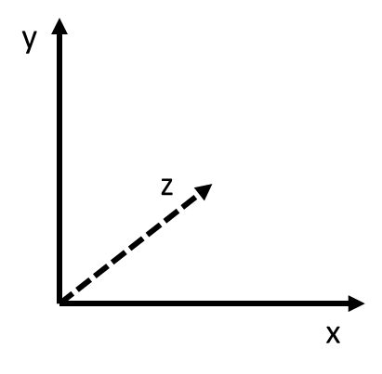

En esta unidad, los estudiantes empezarán a medir en tres dimensiones. Esta unidad proporciona práctica con el vocabulario y la gramática para hablar de altura, ancho, longitud (y profundidad). En la mayoría de los casos, no hay reglas rígidas y rápidas sobre qué palabra de dimensión va con cada medida, pero hay algunas directrices sobre el uso general:

* En el caso de los objetos bidimensionales, la medida más larga suele denominarse longitud y la más corta, ancho.
* Para los objetos tridimensionales que no tienen una orientación específica, la medida más larga suele denominarse longitud.
* Para los objetos tridimensionales que sí tienen una orientación específica, la medida hacia arriba y hacia abajo desde el suelo es la altura. Los nombres de las demás pueden variar.

En el caso de los muebles, la medida vertical (de arriba abajo) es la altura, la medida horizontal (de lado a lado) es el ancho, y la medida hacia fuera de la pared suele denominarse profundidad. Esta última palabra se introduce en la actividad sobre muebles.

# Actividades y Práctica

Introducción a la unidad

**Actividad presencial o a distancia**



Requiere el Paquete del estudiante, página 43

Pida a los estudiantes que lean el texto en la página 43. La pregunta (Un momento en el que tuviste que decidir si algo cabría en tu casa.) puede utilizarse para un Pensar, emparejar, compartir: los estudiantes tienen un minuto para pensar, luego para compartir con un compañero y, a continuación, unos cuantos grupos comparten con toda la clase.

Señale cualquier detalle de las historias compartidas que sea relevante para la idea de medir o estimar el espacio y considerar las dimensiones de un objeto para decidir si cabrá. ¿Qué herramientas (formales o informales) utilizaron? ¿Qué unidades? ¿Por qué? ¿Qué dimensiones del objeto mencionaron? ¿Utilizaron alguna medida indirecta (como medir con una cuerda y llevar la cuerda a la tienda)? ¿Tuvieron problemas? ¿Pensaron en la precisión que debía tener la medición? Todas estas experiencias de la vida real son relevantes para las matemáticas que los estudiantes aprenderán en esta unidad.

Rutinas de calentamiento

**Actividad presencial o a distancia**



Requiere los archivos descargables en PowerPoint de *Aproximadamente la misma longitud* y *Estima la longitud*

Continúe alternando las rutinas 2 (*Número del día*) y 3 (*Dos verdades y una mentira*) como calentamiento si es necesario. En esta Unidad, introducirá una nueva rutina llamada *¿Qué soy?*

Introduzca la rutina: ¿Qué soy?

**Actividad presencial o a distancia**



Requiere el archivo descargable: Plantilla PowerPoint *¿Qué soy?*

Elija uno o dos objetos grandes en el aula. Mida la longitud y el ancho del objeto. En cada diapositiva, escriba 3–4 pistas para ayudar a los estudiantes a averiguar qué es el objeto. Sus pistas deben incluir las medidas (véase el ejemplo en la plantilla PowerPoint *¿Qué soy?*).

Deje las herramientas de medición fuera y permita que los estudiantes elijan las que quieran utilizar. Los estudiantes tendrán que medir objetos por la sala para resolver la adivinanza y también tendrán que convencer a los demás si creen que tienen la respuesta.

Una vez que los estudiantes entienden la rutina, crear una o dos adivinanzas para el comienzo de cada clase es una forma divertida de empezar y una buena práctica para utilizar las herramientas de medición.

Dimensiones

**Actividad presencial o a distancia**



Requiere el Paquete del estudiante, página 46–47

1. Enseñe la definición de la palabra dimensiones: Medidas de un objeto en diferentes direcciones. Suele incluir la longitud, el ancho y la altura.

Discuta la diferencia entre un objeto con dos dimensiones (como una forma, un rectángulo) y un objeto con tres dimensiones (un sólido, como una caja).

1. A menudo, los estudiantes quieren saber cómo saber qué medida es la longitud, cuál es el ancho, etc. Explíqueles que no hay reglas rígidas, pero sí directrices (véase Antecedentes matemáticos, páginas 33–34 de esta Guía del maestro).
2. En la página 46, los nombres de las medidas son sustantivos. Utilizan artículos (a menudo "el") y actúan como sujeto en una frase. Haga que los estudiantes lean los ejemplos.
3. En la página 47 se dan las formas adjetivas de cada dimensión. Todas ellas son bastante irregulares, así que practique la pronunciación y la ortografía de las formas sustantivas y adjetivas según sea necesario. Señale que las formas adjetivas son palabras descriptivas y que suelen ir después de la propia medida (30 pies de altura).
4. Haga que los estudiantes completen la práctica gramatical de la página 48.
5. Las páginas 49–50 para estudiantes proporcionan más práctica.

Medir dimensiones

**Actividad presencial**

Requiere el Paquete del estudiante, páginas 49–50

1. Señale una silla y una mesa en la sala para que los estudiantes puedan medir y ponga a su disposición herramientas de medición.
2. Mientras los estudiantes miden, pregunte:

*¿Importa si mido la altura de la mesa de arriba a abajo o de abajo a arriba?*

*¿Importa si mido este lado de la silla o este otro (el lado paralelo opuesto)?*

*¿Qué medidas son más útiles, las medidas al pie más cercano o las medidas a la pulgada más cercana? ¿Por qué piensas eso?*

**Proyecto final:**

Conocimientos financieros: Compra de muebles



Habilidades TSTM: Procesar y analizar la información, Resolución de problemas

**Actividad presencial**

Requiere el Paquete del estudiante, páginas 52–54  
Se necesitan computadoras disponibles para los estudiantes

## Preparación:

* Compruebe con antelación que las computadoras a disposición de los estudiantes pueden acceder a Wayfair.com o busque un minorista de muebles en línea similar.
* Marque un rectángulo grande en el suelo con cinta de pintor. Este será el espacio disponible para una alfombra de área.
* Ampliación: Marque una zona en la pared del aula como espacio para una estantería o elija una estantería del aula que vaya a ser "sustituida". Esto es lo que medirán los estudiantes para determinar el espacio disponible para una estantería.
* Existe una ampliación opcional del proyecto (estantería, que implica medir en 3 dimensiones, páginas 55-56). Puede hacer que las parejas de estudiantes elijan una u otra como forma de diferenciación, asignarles una u otra, o completar ambas.

1. Lea la apertura de la página 52 con los estudiantes y responda a las preguntas.
2. Haga que las parejas de estudiantes trabajen juntas y proporcione el apoyo necesario.
3. Cuando los estudiantes encuentren una alfombra o una estantería, pregúnteles cómo se comparan las dimensiones con el espacio que midieron. ¿Qué dimensiones son más largas? ¿Cuáles son más cortas? ¿Por cuánto? Asegúrese de que tienen en cuenta cómo funcionarán las diferencias en el espacio. Tal vez quieran marcar las dimensiones del objeto real en el suelo o en la pared para ver si son aceptables.
4. Haga que los estudiantes completen el ejercicio escrito al final del proyecto para practicar la gramática de la comparación.

**Adaptación para centros penitenciarios:** Imprima varias descripciones de productos con antelación y pida a los compañeros que discutan cuál se adaptaría mejor al espacio.

Unidad 3 Quiz del vocabulario (Evaluación acumulativa)

**Actividad presencial o a distancia**



Requiere un reproducible en la Guía del maestro, páginas 45–46

## Clave de respuestas:

**Parte 1**

1. 5 ft (pies)
2. 8 ft (pies)
3. 335 in (pulgadas)
4. 15 in (pulgadas)
5. 17 in (pulgadas)

**Parte 2**

1. altura
2. ancho
3. profundidad
4. longitud
5. altura

# Vocabulario

**dimensiones:** Medidas de un objeto en diferentes direcciones. Suele incluir la longitud, el ancho y la altura.

**longitud/largo:** A menudo, la más larga de dos dimensiones.

**ancho/anchura:** A menudo, la más corta de dos dimensiones.

**altura/alto:** La medida arriba y abajo.

**profundidad:** En muebles, la medida hacia fuera desde la pared.

# Cosas a tener en cuenta

## Medir en diferentes direcciones

Las dimensiones son mediciones en distintas direcciones, perpendiculares entre sí. A veces los estudiantes miden la misma dirección dos veces, como medir el ancho de una estantería en la parte superior e inferior de la misma, sin reconocer que se trata solo de una dimensión (ancho). Utilice elementos visuales y modelos de la vida real para reforzar las diferentes direcciones y, cuando sea posible, recurra al marco de referencia de los estudiantes (es decir, la altura es arriba y abajo, el ancho es de lado a lado, la profundidad es lejos de usted).

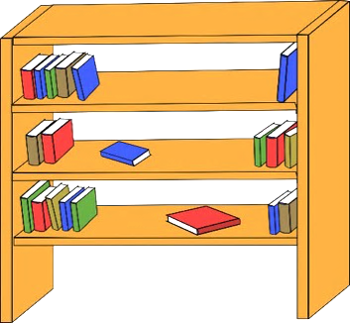

## Leer y comparar dimensiones correctamente

Digamos que los estudiantes buscan una alfombra para llenar un espacio que mide 5' x 7'. Encuentran una alfombra que mide 7' x 10'. Es posible que los estudiantes no comparen las longitudes con las longitudes y el ancho con el ancho y lleguen a la conclusión de que esta alfombra encaja bien porque uno de los números coincide. Aunque las alfombras pueden girarse, es aún más importante que los estudiantes comparen correctamente las dimensiones (alturas con alturas, ancho con ancho y profundidades con profundidades) con las estanterías, que deben colocarse de una determinada manera. Las páginas web que muestran las dimensiones de los muebles suelen incluir un diagrama rotulado del mueble, por lo que puede ser una buena referencia mientras los estudiantes intentan dar sentido a las medidas.

## Consideraciones de la vida real

El objetivo es reproducir la toma de decisiones de la vida real con este proyecto, así que empuje a los estudiantes a pensar en cosas como los pasillos, las barreras y los huecos entre la pieza y otros muebles.

**Nombre:___________________ Fecha:__________________**

Unidad 1: Quiz de vocabulario

**Parte 1**

**Banco de palabras:**

datos diagrama de puntos unidades longitud

Rellena el espacio en blanco con la palabra de vocabulario correcta. Cada palabra se utiliza una vez.

1. ¿Cuánto tarda la gente de nuestra clase en llegar a la escuela? Si quiero responder a esta pregunta, necesito recopilar _________.
2. Algunas __________ comunes utilizadas para medir la longitud son los pies, las pulgadas y los centímetros.
3. Cuando nació mi hijo, su peso era de 8 libras, 7 onzas y su __________ era de 20 pulgadas.
4. La gráfica que aparece abajo es un ___________.

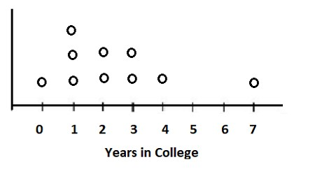

**Años en la** **universidad**

**Parte 2**

Halla la mediana (el valor intermedio) de los datos a continuación.

Halla el rango de los datos a continuación.

|  |  |
| --- | --- |
| **Nombre** | **Edad (años)** |
| Peter | 5 |
| Khalil | 3 |
| Maritza | 6 |
| Destiny | 8 |
| Laura | 2 |

**Nombre:___________________ Fecha:__________________**

**Evaluación Medición y datos Unidad 1, Pasos y direcciones**

|  |  |  |
| --- | --- | --- |
| **Objetivo:** | **Mi progreso  (con dificultad, en aprendizaje, lo domino)** | **Evaluación de maestros (con dificultad, en aprendizaje, lo domina)** |
| * Puedo medir la misma distancia utilizando pasos grandes y pequeños. |  |  |
| * Puedo hacer un diagrama de puntos de los datos de medición. |  |  |
| * Puedo escribir indicaciones para llegar de un lugar a otro. |  |  |
| * Puedo hallar la mediana y el rango de un grupo de medidas. |  |  |

**Nombre:___________________ Fecha:__________________**

Unidad 2: Quiz de vocabulario

**Parte 1**

Encierra en un círculo la mejor herramienta para medir la longitud de cada objeto.

 **Herramientas**

1. **Teléfono móvil** regla vara de medir cinta métrica



1. **Puerta** regla vara de medir cinta métrica

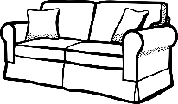

1. **Sofá** regla vara de medir cinta métrica



1. **caracol** regla vara de medir cinta métrica

**Parte 2**

Escribe pies o pulgadas en cada espacio en blanco.

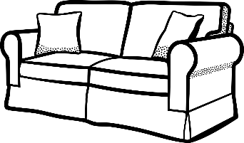

1. Un sofá mide aproximadamente 8 _________ de largo.



1. Un teléfono mide aproximadamente 6 _________ de largo.



1. Una puerta mide aproximadamente 6 _________ de alto.

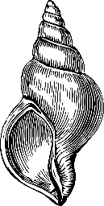

1. Un caracol mide aproximadamente 5 _________ de largo.

**Nombre:___________________ Fecha:__________________**

**Evaluación Medidas y datos, Unidad 2, Medir la longitud**

|  |  |  |
| --- | --- | --- |
| **Objetivo:** | **Mi progreso  (con dificultad, en aprendizaje, lo domino)** | **Evaluación de maestros (con dificultad, en aprendizaje, lo domina)** |
| * Puedo utilizar una regla, una vara de medir o una cinta métrica para medir la longitud. |  |  |
| * Puedo medir la longitud con precisión aproximando al pies o la pulgada más cercana. |  |  |
| * Puedo usar la gramática correcta para comparar las longitudes de dos objetos. |  |  |
| * Puedo medir la longitud hasta el centímetro más próximo. |  |  |
| Puedo usar puntos de referencia conocidos para estimar la longitud en distintas unidades. |  |  |

**Nombre:___________________ Fecha:__________________**

Unidad 3: Quiz de vocabulario **Parte 1**

Rellena el espacio en blanco con la medida correcta de la imagen.

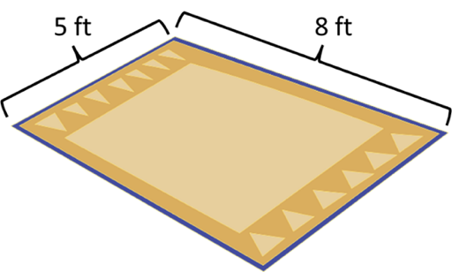

1. La alfombra mide _________ pies de ancho.
2. La alfombra mide _________ pies de largo.

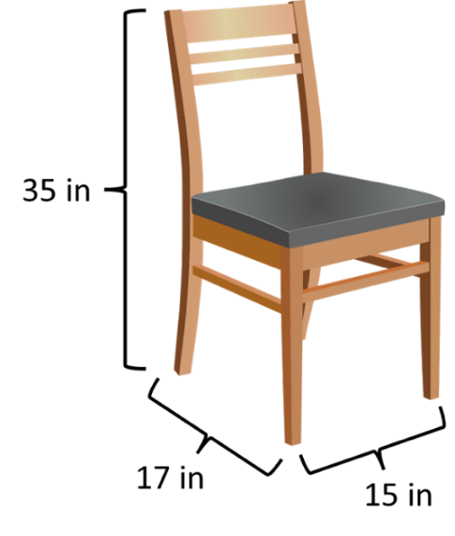

1. La altura de la silla es de _________ pulgadas.
2. El ancho de la silla es de _________ pulgadas.
3. La profundidad de la silla es de _________ pulgadas.

**Parte 2**

Encierra la palabra correcta en un círculo para completar la frase.

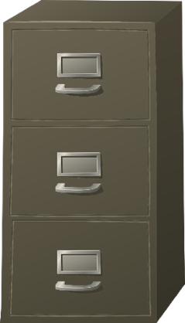

1. ¿Qué altura tiene el archivador?
2. El archivador tiene un (anchura/ancho) de 38 cm.
3. El archivador mide 45 cm de (profundo/profundidad).
4. ¿Cuál es la (longitud/largo) del escritorio?

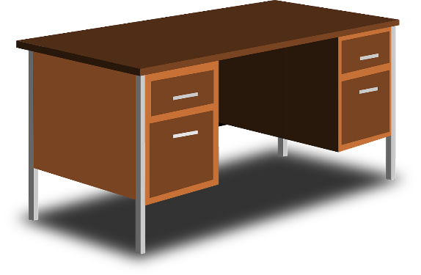

1. El escritorio mide 30 pulgadas (alto/de altura).

**Nombre:___________________ Fecha:__________________**

**Evaluación Medida y Datos Unidad 3, Utilizar las dimensiones**

|  |  |  |
| --- | --- | --- |
| **Objetivo:** | **Mi progreso  (con dificultad, en aprendizaje, lo domino)** | **Evaluación de maestros (con dificultad, en aprendizaje, lo domina)** |
| * Puedo utilizar un vocabulario y una gramática correctos para describir las dimensiones de un objeto. |  |  |
| * Puedo medir y comparar dimensiones para encontrar un mueble que quepa en un espacio determinado. |  |  |

**"INCHSTICK" o vara de medir en pulgadas**

Una vara de medir es una regla de 12 pulgadas de largo, con longitudes en pulgadas marcadas en cuadrados claros y oscuros que se alternan. Como no hay números en la vara, los estudiantes deben contar las unidades cuando miden la longitud, en lugar de leer un número que quizá no entiendan.

**Al imprimir, asegúrese de seleccionar "tamaño real" para evitar el redimensionamiento automático.**

Adaptado de Investigations Grade 3: Curriculum Unit: "FROM PACES TO FEET" © 1993 por Savvas Learning Company LLC, o sus afiliados. Utilizado con permiso. Todos los derechos reservados.  
  
[NOTA: El contenido presentado es solo a modo de ejemplo, y puede no aparecer en el mismo formato (u orden) que la publicación original].

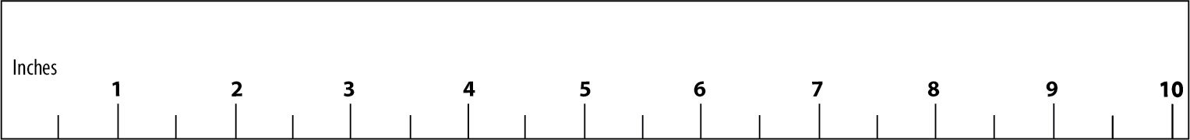

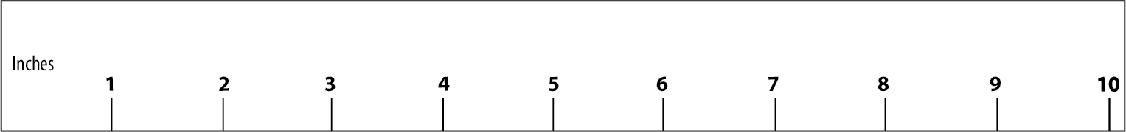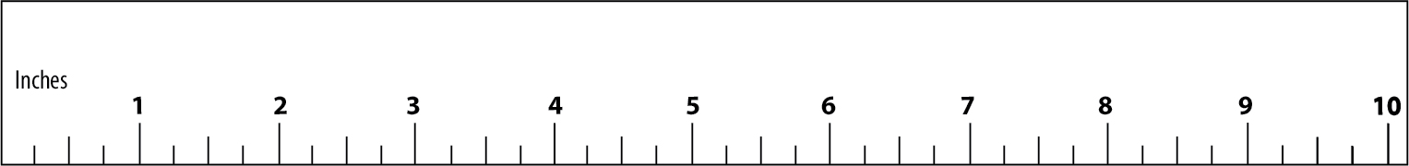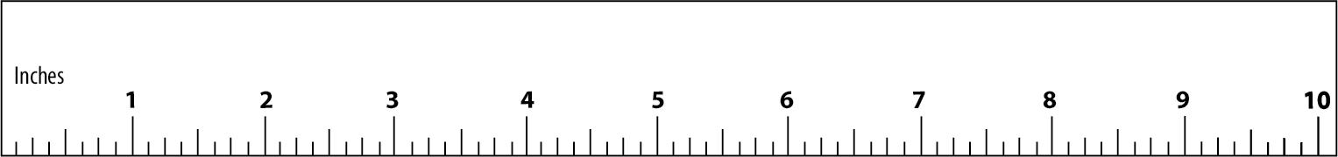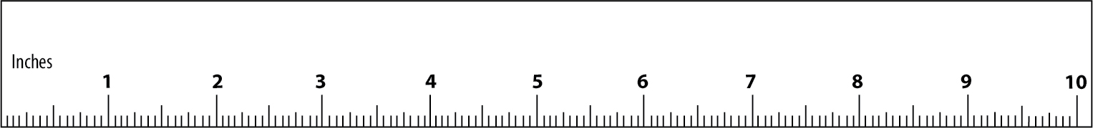

**Reglas de centímetros**



**Cuadrícula de centímetros (20 cm x 20 cm)**

|  |  |  |  |  |  |  |  |  |  |  |  |  |  |  |  |  |  |  |  |
| --- | --- | --- | --- | --- | --- | --- | --- | --- | --- | --- | --- | --- | --- | --- | --- | --- | --- | --- | --- |
|  |  |  |  |  |  |  |  |  |  |  |  |  |  |  |  |  |  |  |  |
|  |  |  |  |  |  |  |  |  |  |  |  |  |  |  |  |  |  |  |  |
|  |  |  |  |  |  |  |  |  |  |  |  |  |  |  |  |  |  |  |  |
|  |  |  |  |  |  |  |  |  |  |  |  |  |  |  |  |  |  |  |  |
|  |  |  |  |  |  |  |  |  |  |  |  |  |  |  |  |  |  |  |  |
|  |  |  |  |  |  |  |  |  |  |  |  |  |  |  |  |  |  |  |  |
|  |  |  |  |  |  |  |  |  |  |  |  |  |  |  |  |  |  |  |  |
|  |  |  |  |  |  |  |  |  |  |  |  |  |  |  |  |  |  |  |  |
|  |  |  |  |  |  |  |  |  |  |  |  |  |  |  |  |  |  |  |  |
|  |  |  |  |  |  |  |  |  |  |  |  |  |  |  |  |  |  |  |  |
|  |  |  |  |  |  |  |  |  |  |  |  |  |  |  |  |  |  |  |  |
|  |  |  |  |  |  |  |  |  |  |  |  |  |  |  |  |  |  |  |  |
|  |  |  |  |  |  |  |  |  |  |  |  |  |  |  |  |  |  |  |  |
|  |  |  |  |  |  |  |  |  |  |  |  |  |  |  |  |  |  |  |  |
|  |  |  |  |  |  |  |  |  |  |  |  |  |  |  |  |  |  |  |  |
|  |  |  |  |  |  |  |  |  |  |  |  |  |  |  |  |  |  |  |  |
|  |  |  |  |  |  |  |  |  |  |  |  |  |  |  |  |  |  |  |  |
|  |  |  |  |  |  |  |  |  |  |  |  |  |  |  |  |  |  |  |  |
|  |  |  |  |  |  |  |  |  |  |  |  |  |  |  |  |  |  |  |  |
|  |  |  |  |  |  |  |  |  |  |  |  |  |  |  |  |  |  |  |  |